**双缝衍射实验**

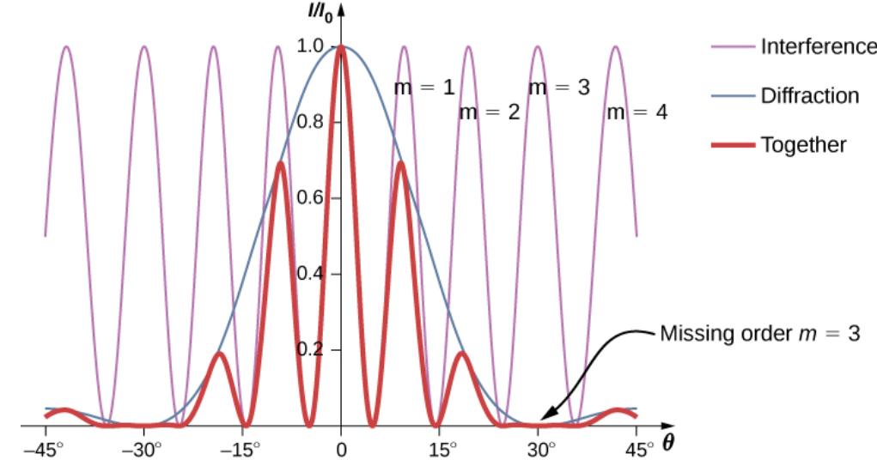**【实验原理】**

图 1 双缝衍射原理图

双缝衍射是一种光学衍射现象，通常用于研究光波通过两个狭缝（双缝）时的干涉和衍射效应。在双缝衍射实验中，一束平行光照射到两个非常细小且紧密排列的狭缝上，光波会从这两个狭缝中出射，并在屏幕或探测器上形成干涉图案。这个干涉图案是由两束来自两个狭缝的光波相互干涉和衍射产生的结果。

我们知道明亮的干涉条纹发生在 $dsinθ=mλ$，根据光强方程式 $I=I_{0}{\left(\frac{sinβ}{β}\right)}^{2}$ 所以

$$β=\frac{πasinθ}{λ}=\frac{πa}{λ}⋅\frac{mλ}{d}=\frac{mπa}{d}$$

对于 $a=2λ$， $d=6λ$， $m=1$ 时

$$β=\frac{(1)π(2)λ}{(6)λ}=\frac{π}{3}$$

所以光强为

$$I=I_{0}{\left(\frac{sinβ}{β}\right)}^{2}=I_{0}{\left(\frac{sin⁡(π/3)}{π/3}\right)}^{2}=0.684I_{0}$$